***ĆWICZENIA ZE SZTUĆCAMI***

Przesyłam bardzo fajne **ćwiczenia wspierające rozwój, motoryki małej, percepcji wzrokowej, koordynacji wzrokowo ruchowej, rozwijające mowę, myślenie, pamięć, percepcję słuchową.**

Do ćwiczenia potrzebujecie jedynie sztućców ☺

Przed rozpoczęciem ćwiczeń należy nazwać używane sztućce, opowiedzieć dziecku, do czego zazwyczaj służy np. widelec a do czego nóż, tak aby dziecko znało ich zastosowanie.

Za każdym razem, gdy dziecko układa sztućce należy przypomnieć jego nazwę. Dodatkowym ćwiczeniem może być przeliczanie (np. liczymy ile sztućców ułożyłeś, ile mamy widelców itp.). Możemy wprowadzać również pojęcia – mała, duża (np. to jest mała łyżeczka, a to duża łyżka). Dodatkowo ćwiczymy percepcje słuchową – prosimy dziecko, aby podało nam widelec, gdy dziecko podaje wiemy, że prawidłowo przetwarza kierowane do niego polecenie oraz prawidłowo różnicuje sztućce.

1. **„Popatrz i zrób tak samo”**

Zadaniem dziecka jest odwzorowanie ułożonego ciągu sztućców.

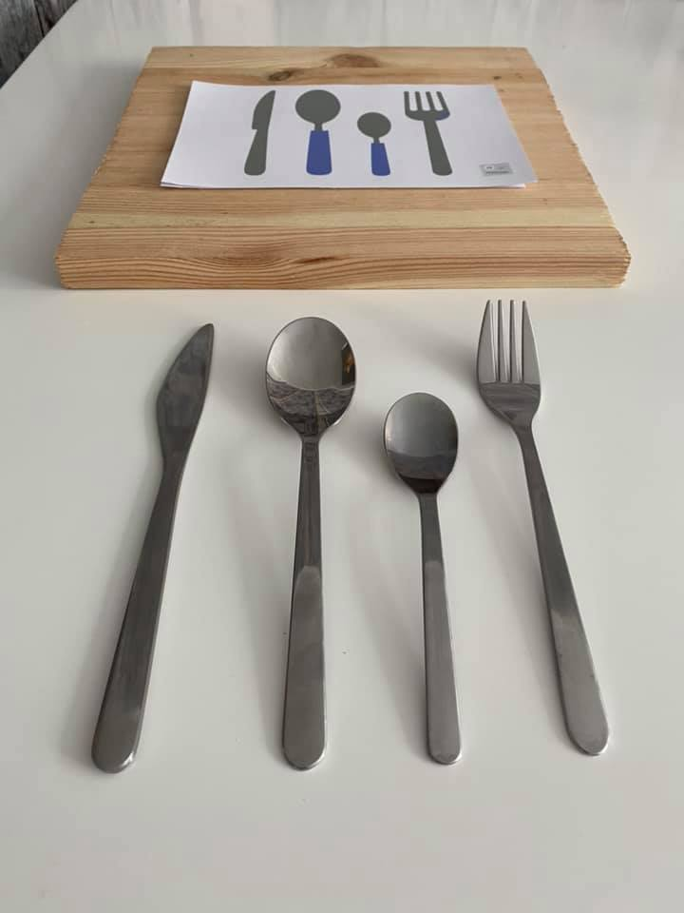

Poniżej wstawiam inspiracje. Można je wydrukować, otworzyć na laptopie/telefonie, narysować bądź samodzielnie układać ciągi sztućców, które dziecko ma odwzorować

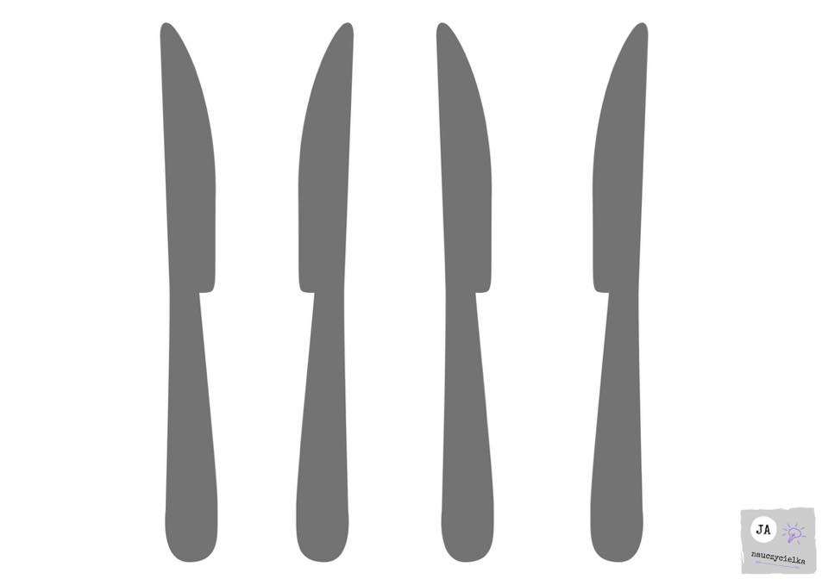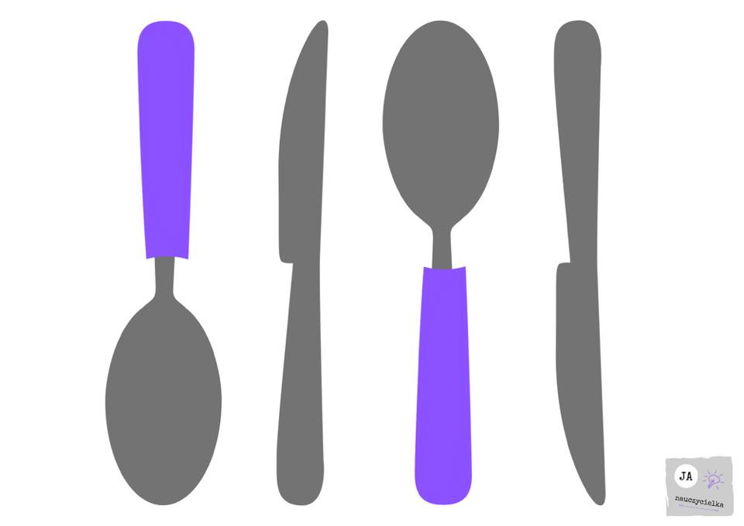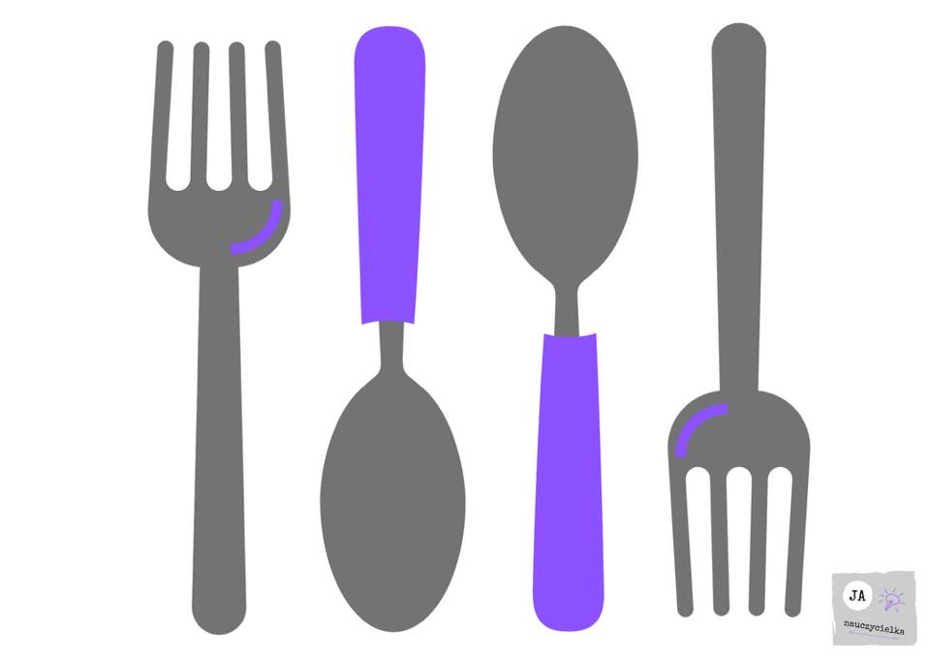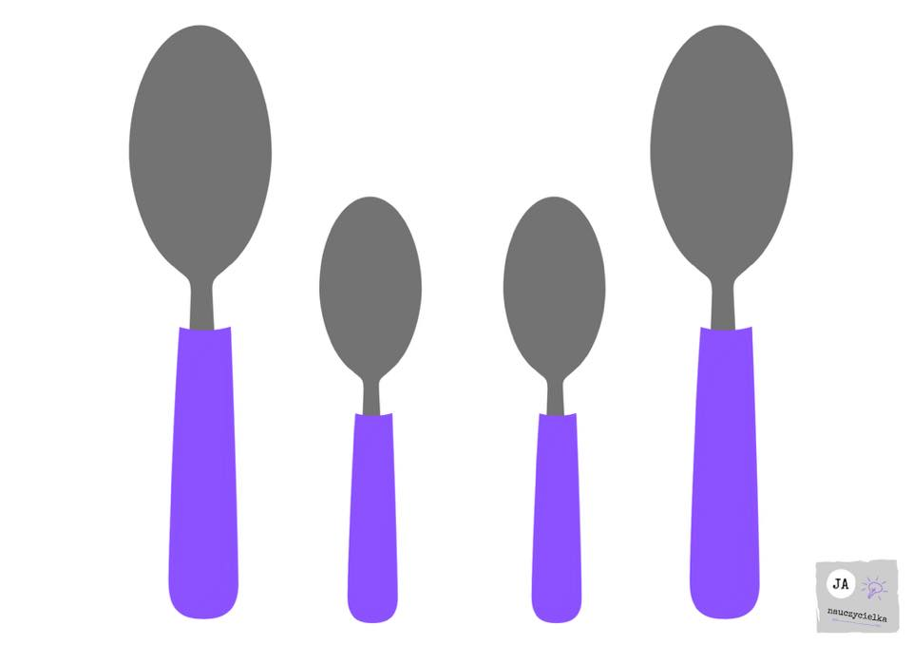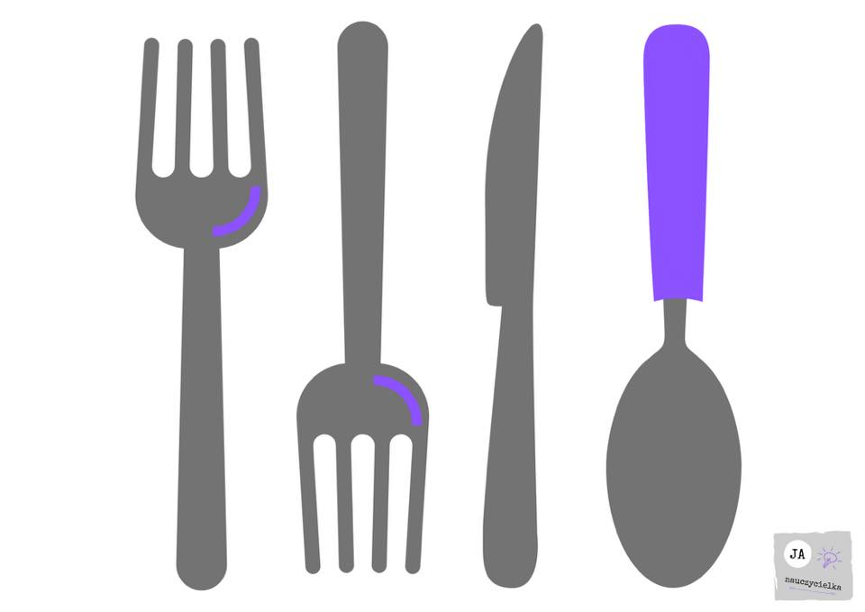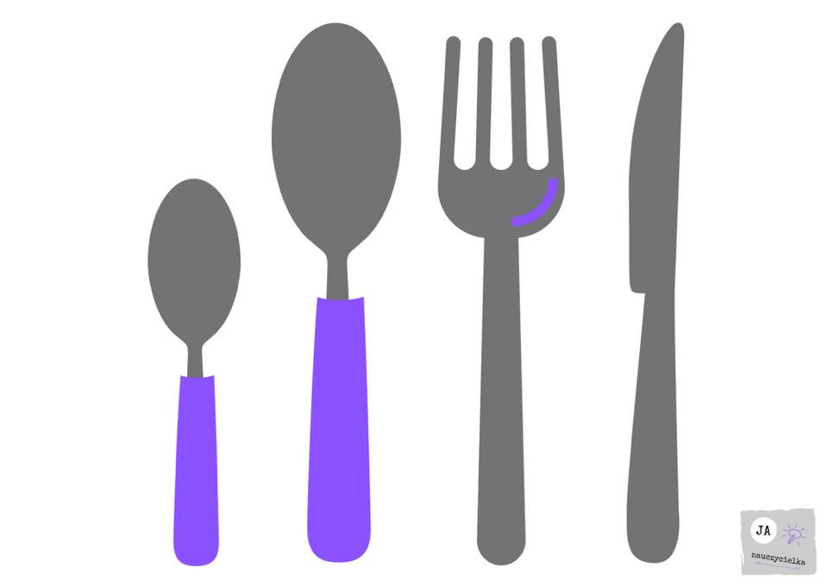

1. **„Popatrz i zapamiętaj”**

Układamy  przed sobą i dzieckiem takie same elementy. Za "zasłoną" (np. kartonikiem) wybieramy jeden, kładziemy, odsłaniamy na kilka sekund, zasłaniamy i prosimy, by dziecko znalazło i położyło  po swojej stronie to samo...  Możemy stopniowo zwiększać ilość przedmiotów.

[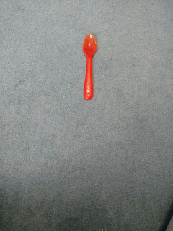](https://3.bp.blogspot.com/-twssuVmPW7o/WnDPb343iQI/AAAAAAAACjI/HKmVvF8h35Aft4aQ3Vyl7gkrXW8orXLkQCPcBGAYYCw/s1600/IMG_20180130_151821806.jpg)

"Połóż to samo"

[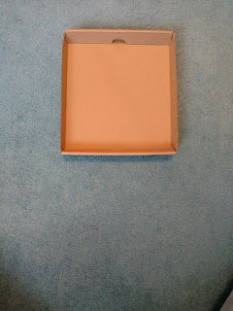](https://3.bp.blogspot.com/-4Je8oCucSoE/WnDPWoTXHKI/AAAAAAAACi0/eoMnwYbrja4LSbB40vzng6lqlbRdTgJCACPcBGAYYCw/s1600/IMG_20180130_151836612_TOP.jpg)

"Sprawdzamy?"

[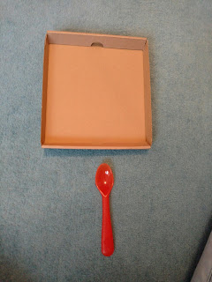](https://2.bp.blogspot.com/-qkw11btzal4/WnDPL13F4hI/AAAAAAAACiE/SU5aqemwGCcZPbN_Msa0xD3hlFTdqpbPQCPcBGAYYCw/s1600/IMG_20180130_151813573_TOP.jpg)

"Brawo! Tak samo! 👏😊"

[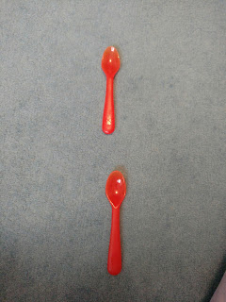](https://1.bp.blogspot.com/-vp7iV3kCI5s/WnDaVFeCSsI/AAAAAAAACm0/adkwPLWhBAcYjQrpE-2cDaCKVytXQkr9ACPcBGAYYCw/s1600/IMG_20180130_151815955_TOP.jpg)

itd... ;)

Dobrej zabawy ☺